ПИШПЕК
Сведения для этой эпохи пока не найдены
42.86904, 74.60368

Фотография пока не добавлена
РУССКИЙ
Сведения для этой эпохи пока не найдены.

ФРУНЗЕ
Дом Суеркулова
42.86904, 74.60368
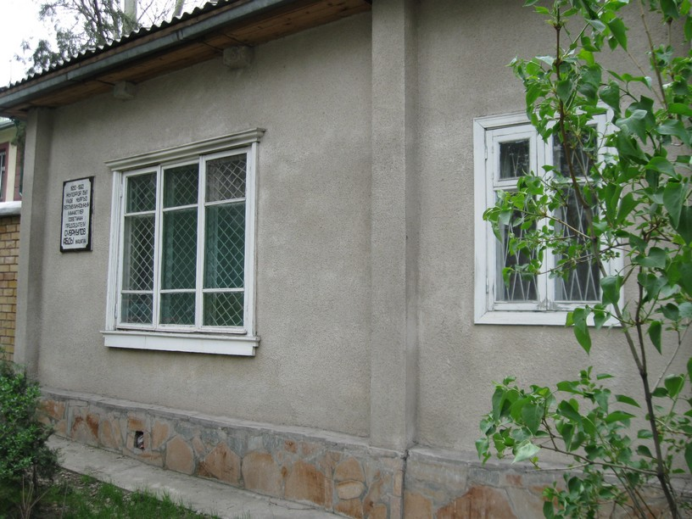
Дом Суеркулова · Владимира Петрова
РУССКИЙ Дом Суеркулова
Фото Владимира Петрова.
Источник: https://bimap.su/description/frunze/20_Dom_Suerkulova.txt · BIMAP
Фотографии и материалы принадлежат их авторам; лицензия не указана

БИШКЕК
Сведения для этой эпохи пока не найдены
42.86904, 74.60368

Фотография пока не добавлена
РУССКИЙ
Сведения для этой эпохи пока не найдены.

